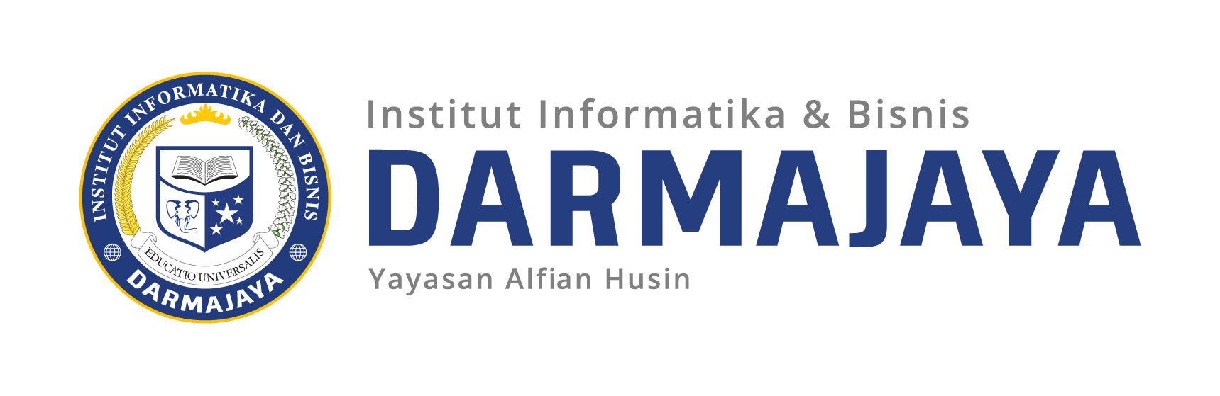
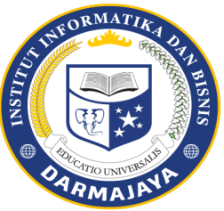

SOAL UJIAN TENGAH SEMESTER GENAP TA. 2025/2026

KODE MK : MMA25311 DOSEN : Dr. Herlina., SE., MM
MATA KULIAH : Digital Marketing WAKTU :
JURUSAN : Magister Manajemen KELAS : 3 MM-2
SIFAT : Close Book HARI :
KET : - TANGGAL :

Soal :
Mahasiswa diminta untuk membaca dan memahami artikel yang telah ditentukan oleh dosen. Setelah itu:
- Mahasiswa wajib membuat review terhadap isi artikel
- Mahasiswa memberikan kritik secara objektif
- Mahasiswa menyusun strategi atau rekomendasi berdasarkan permasalahan dan pembahasan yang terdapat dalam artikel tersebut.
- Isian esai ini disusun secara sistematis dengan menggunakan bahasa yang baik, jelas, dan akademik.

>>> Good Luck <<

